一、安装
Packet Tracer 5.0安装非常方便，在安装向导帮助下一步步很容易完成的。
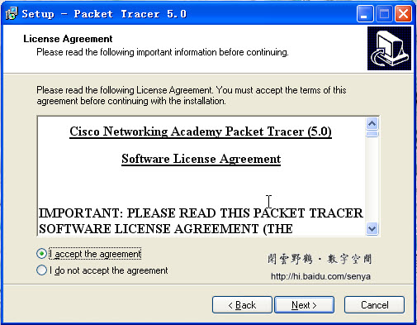
图一
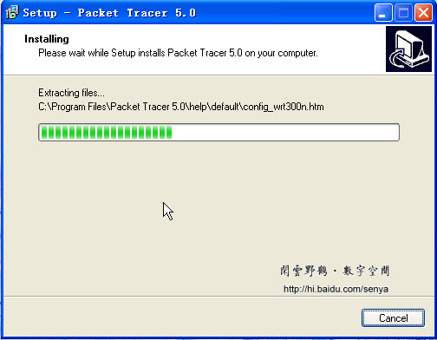
图二
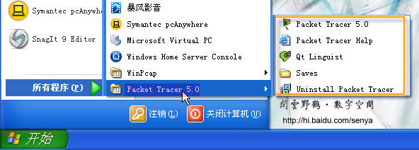
图三 开始菜单安装文件
二、添加思科的网络设备及计算机构建网络
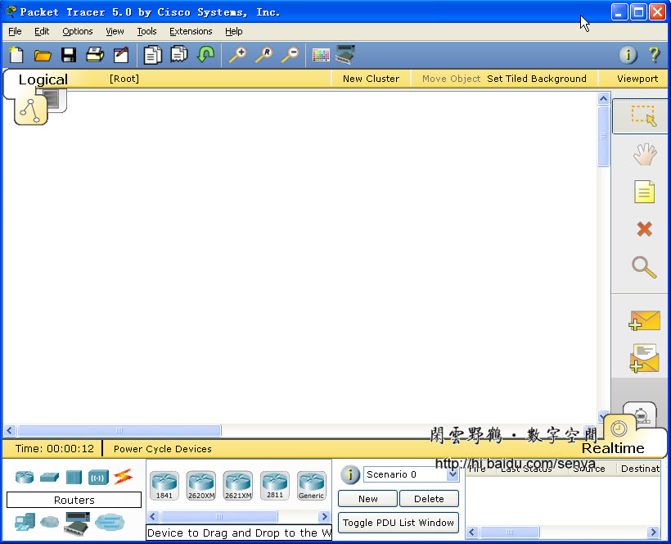
图四 Packet Tracer 5.0的界面
Packet Tracer 5.0非常简明扼要，白色的工作区显示得非常明白，工作区上方是菜单栏和工具栏，工作区下方是网络设备、计算机、连接栏，工作区右侧选择、册子设备工具栏。
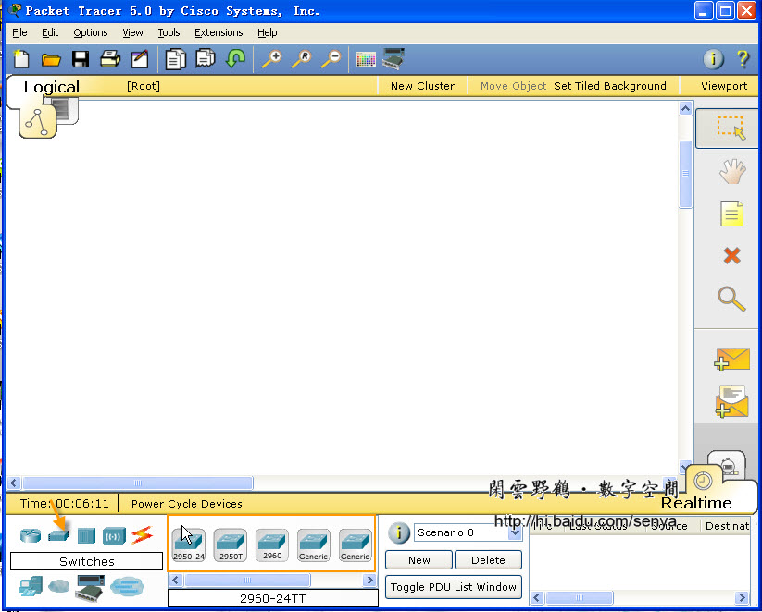
图五 添加交换机
在设备工具栏内先找到要添加设备的大类别，然后从该类别的设备中寻找添加自己想要的设备。在操作中，我先选择交换机，然后选择具体型号的思科交换机。
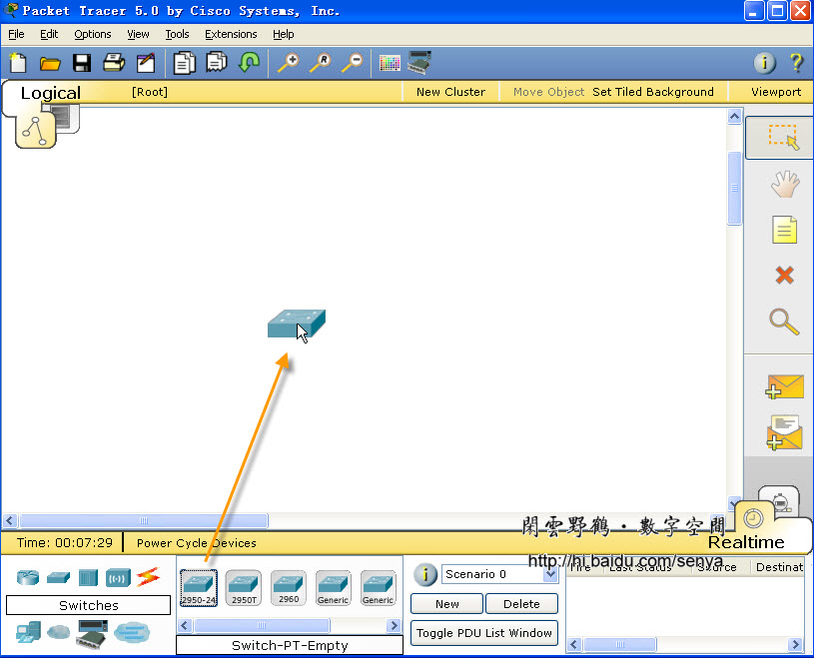
图六 拖动选择好的交换机到工作区
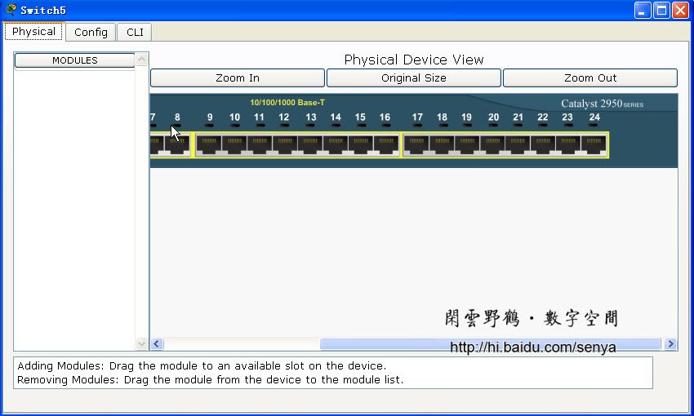
图七 （Cisco Catalyst 2950）单击设备，查看设备的前面板、具有的模块及配置设备
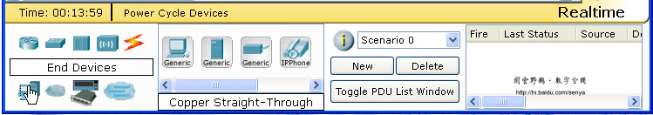
图八 添加计算机：Packet Tracer 5.0中有多种计算机
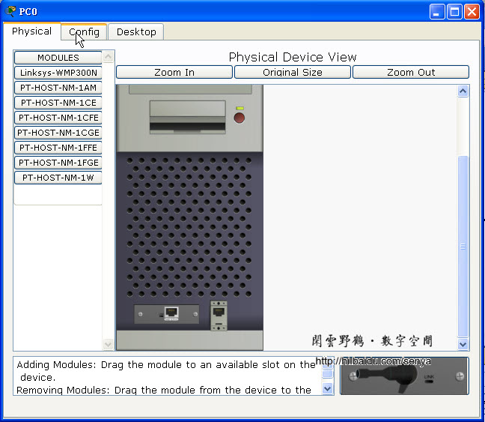
图九 查看计算机并可以给计算机添加功能模块
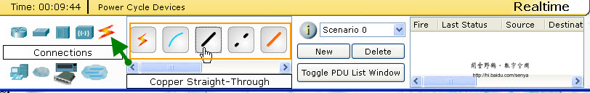
图十 添加连接线连接各个设备
思科Packet Tracer 5.0有很多连接线，每一种连接线代表一种连接方式：控制台连接、双绞线交叉连接、双绞线直连连接、光纤、串行DCE及串行DTE等连接方式供我们选择。如果我们不能确定应该使用哪种连接，可以使用自动连接，让软件自动选择相应的连接方式。
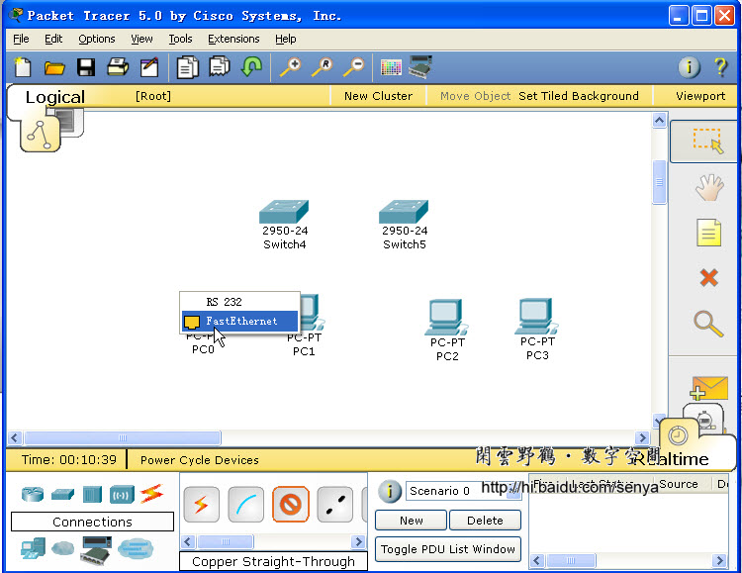
图十一 连接计算机与交换机，选择计算机要连接的接口
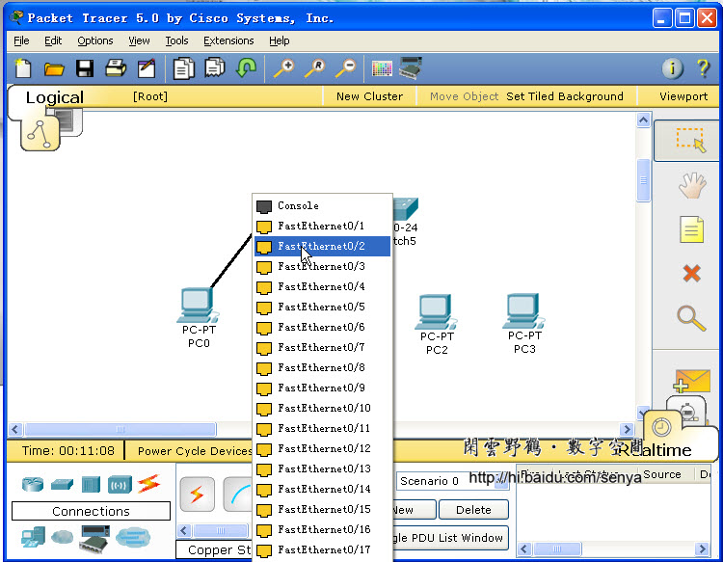
图十二 连接计算机与交换机，选择交换机要连接的接口
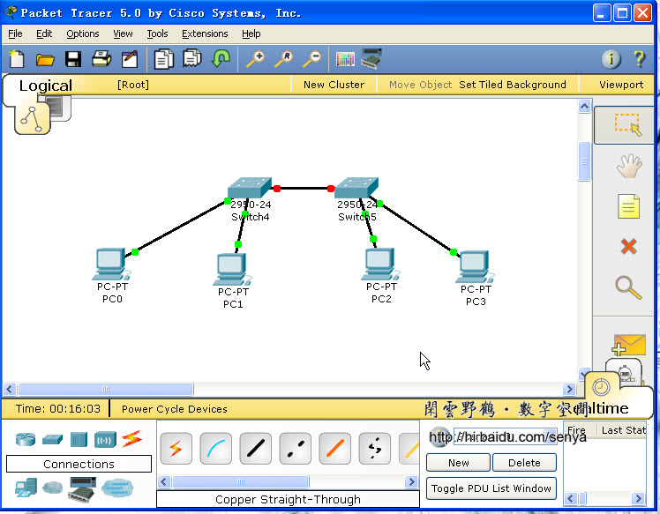
图十三 在上图中，红色表示该连接线路不通，绿色表示连接通畅
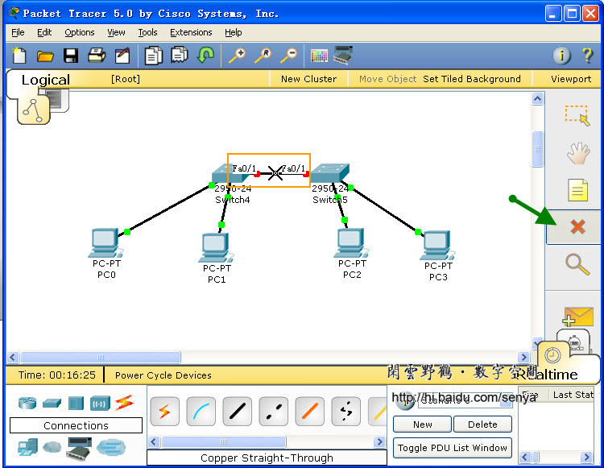
图十四 删除连接及设备
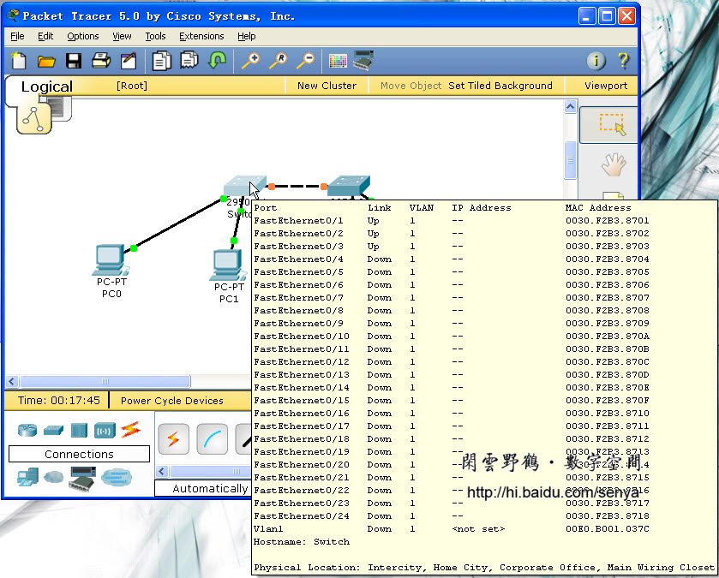
图十五 把鼠标放在拓扑图中的设备上会显示当前设备信息
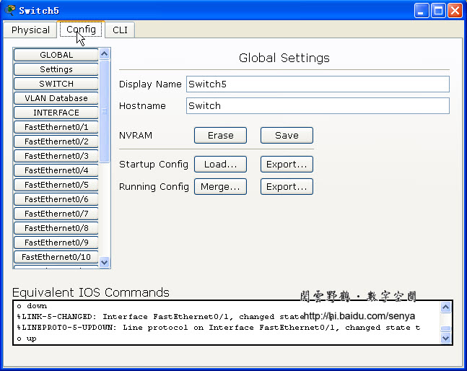
图十六 网络配置设备
单击要配置的设备，如果是网络设备（交换机、路由器等）在弹出的对话框中切换到“Config”或“CLI”可在图形界面或命令行界面对网络设备进行配置。如果在图形界面下配置网络设备，下方会显示对应的IOS命令。
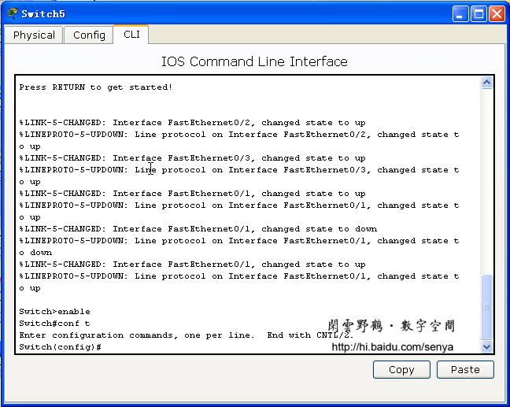
图十七 CLI命令行配置
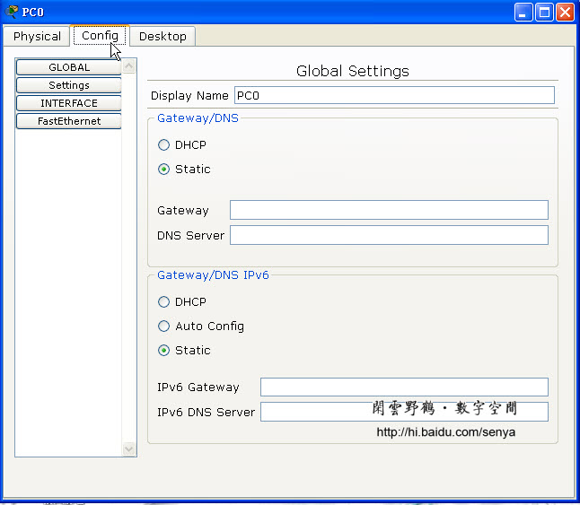
图十八 计算机的配置
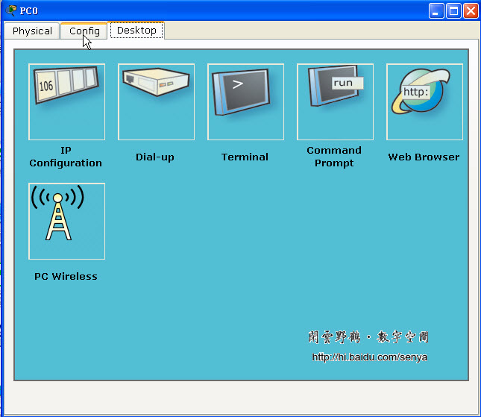
图十九 计算机所具有的程序
Packet Tracer 5.0还可以模拟计算机RS-232接与思科网络设备的Console接口相连接，用终端软件对网络设备进行配置，这种配置方式模拟真是让人高兴呀，与真实情况感觉几乎一样哟。
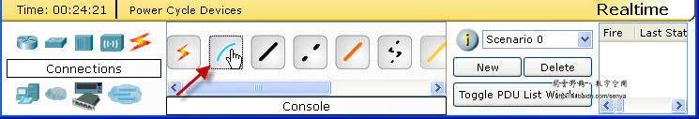
图二十 添加计算机与交换机的控制台连接
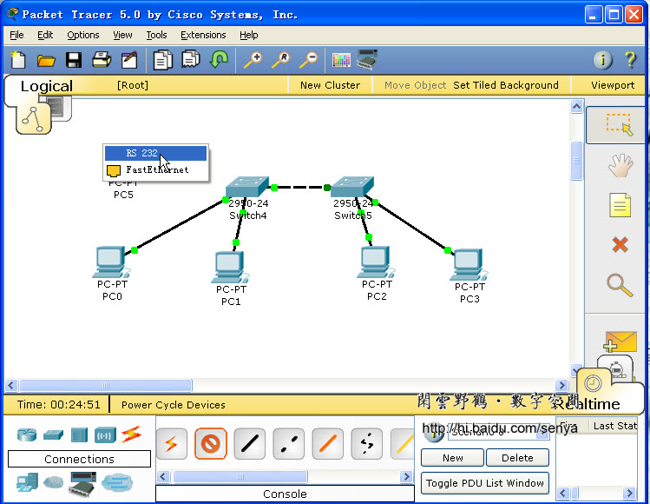
图二十一 选择了“Console”连接线，右键单击拓扑中的计算机，选择RS-232接口
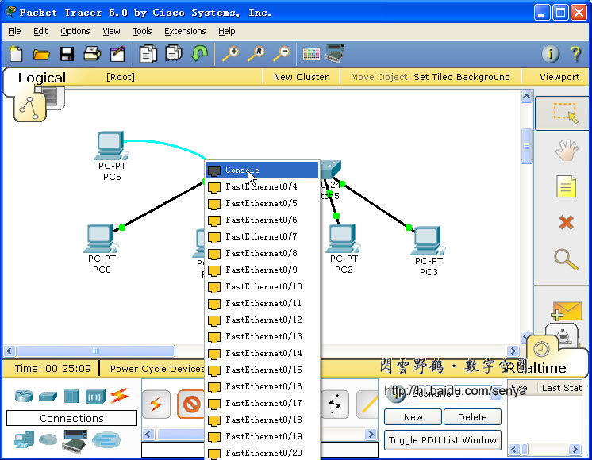
图二十二 选择网络设备的Console接口
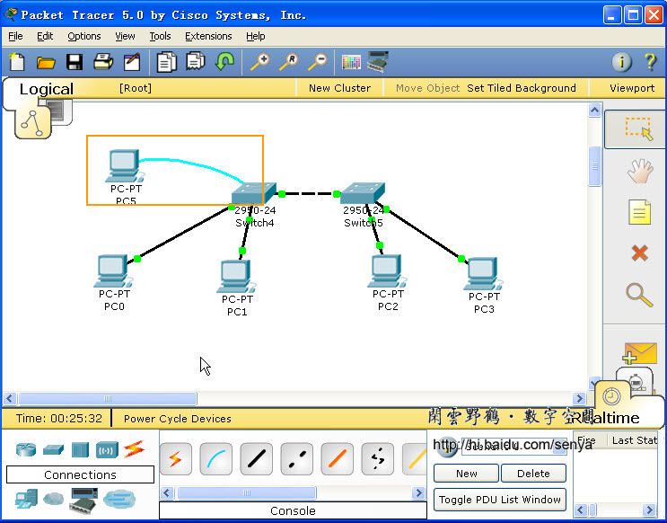
图二十三 Console连接成功
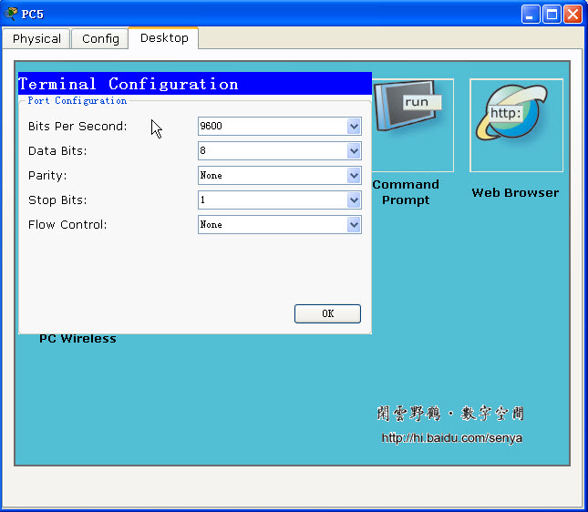
图二十四 计算机以终端方式连接到网络设备进行配置
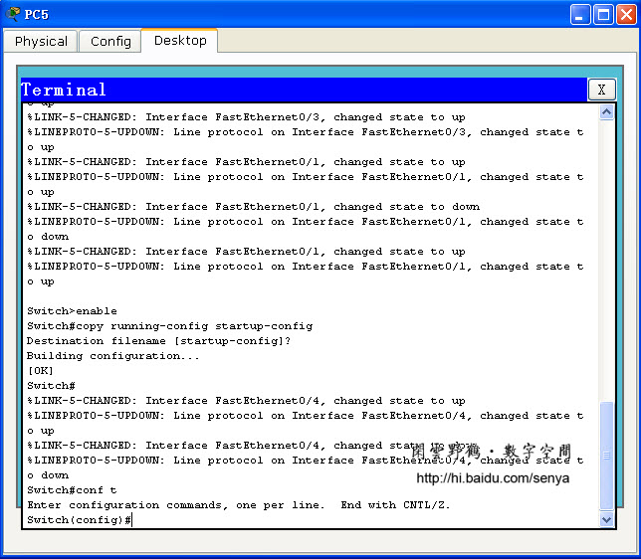
图二十五 感觉是不是与真实的一样
Packet Tracer 5.0把网络环境搭建好了，接下来就可以模拟真实的网络环境进行配置了。

